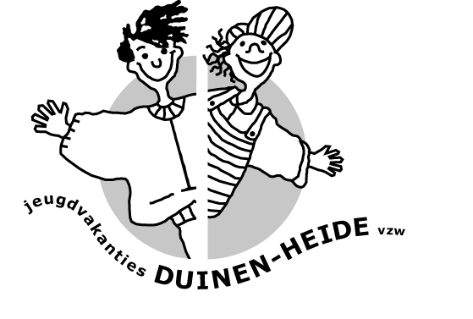
DUINEN-HEIDE biedt u deze handige checklist aan om samen met de jongere aan te kruisen wat hij/zij allemaal mee neemt.
Kledij op tentenkamp = SPEELkledij !!

Dit is de bagagelijst van …………………………………………………….

Tentenkamp

Aantal Aantal

 | ………. | Slaapmatje of veldbed
 | ………. | 1 kussen met sloop
 | ………. | Ofwel 2 lakens + deken
 | ………. | Ofwel een slaapzak
 | ………. | keukenhanddoek
 | ……….. | Handdoeken (voldoende)
 | ……….. | Badhanddoek
 | ……….. | Washandjes (voldoende)
 | ……….. | Doucheproduct
 | ……….. | Shampoo en toiletzeep
 | ……….. | Kam/borstel
 | ……….. | Deodorant
 | ……….. | Tandpasta en tandenborstel
 | ……….. | Persoonlijke hygiëne (maandverband / tampons)
 | ……….. | (papieren) zakdoeken
 | ……….. | Linnenzak voor vuile was
 | ……….. | Pyjama
 | ……….. | Persoonlijke medicatie
 | ……….. | Ondergoed voor elke dag
 | ……….. | Beha’s

 | ……….. | Kousen voor elke dag
 | ……….. | T-shirts voor elke dag
 | ……….. | Truien / sweaters
 | ……….. | Warme pull(en)
 | ……….. | Lange broeken
 | ……….. | Versleten broek en trui, gemakkelijk wasbaar.
 | ……….. | Trainingspak / jogging
 | ……….. | Regenjas of K-way
 | ……….. | Zwempak / zwembroek (geen short)
 | ……….. | Badmuts (verplicht in zwembad)
 | ……….. | Sportschoenen
 | ……….. | Stevige wandelschoenen
 | ……….. | Zonnecreme
 | ……….. | Drinkbus voor op stap
 | ………..
 | ……….. | Schrijfgerief en briefpapier
 | ……….. | Postzegels en adressenlijst
 | ……….. | Beetje zakgeld (€ 20 is voldoende)
 | ……….. | Eventueel zaklamp (getekend)
 | ……….. | Zelfklevers (2) ziekenfonds,
 |  | Identiteitskaart alleen voor ziekenhuis

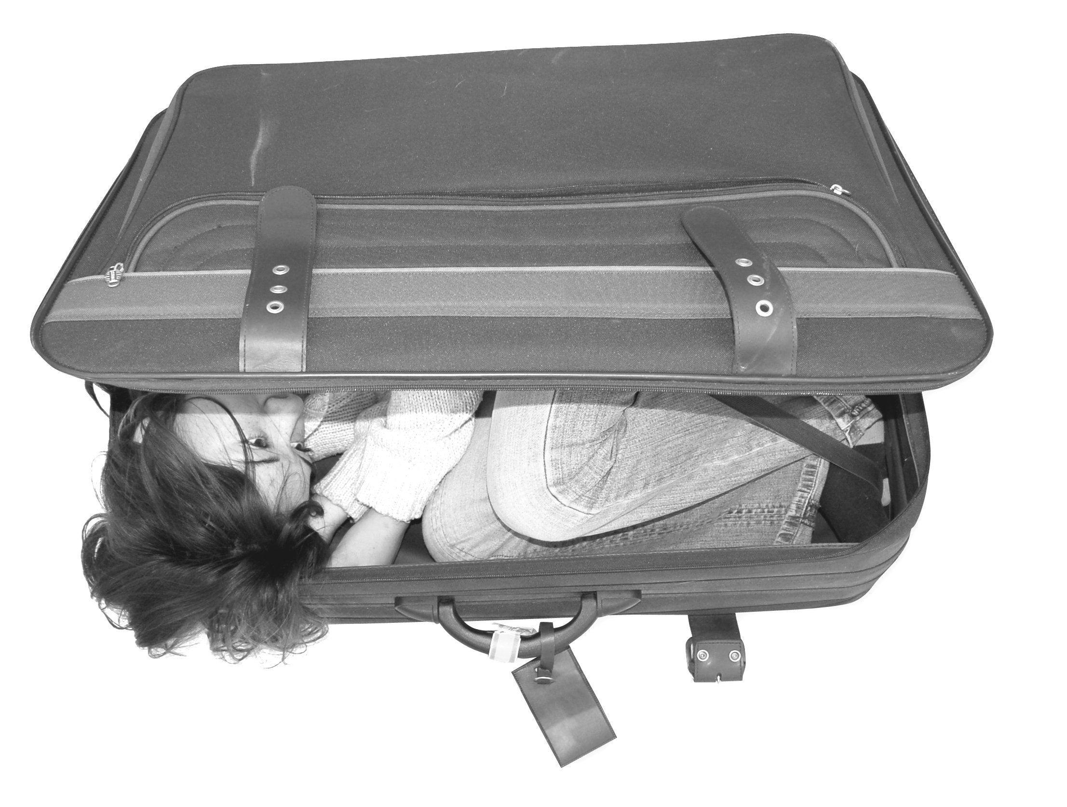

Neem geen waardevolle en dure voorwerpen
mee op kamp.
Bij verlies of beschadiging nemen wij hiervoor
geen enkele verantwoordelijkheid

